
CENTRO UNIVERSITÁRIO INTERNACIONAL UNINTER
ESCOLA SUPERIOR POLITÉCNICA
ANÁLISE E DESENVOLVIMENTO DE SISTEMAS
PROJETO MULTIDISCIPLINAR – TRILHA FRONT-END
RAÍZES DO NORDESTE
JULIO CESAR FARIAS – RU: 4819860
TIMBÓ – SANTA CATARINA
2026

INTRODUÇÃO

A rede Raízes do Nordeste expandiu suas operações e necessita de uma solução digital simples para seus clientes. Este projeto propõe uma aplicação Front-End responsiva voltada para múltiplos canais: App móvel, Web e Totens de Autoatendimento de lojas físicas. Adotando a estratégia Mobile First, o sistema foi desenhado para telas verticais de celulares, formato que também se adapta perfeitamente às telas verticais dos Totens. A aplicação permitirá fazer cadastro, login, ver o cardápio por unidade, usar programa de fidelidade, adicionar itens ao carrinho, simular um pagamento externo e acompanhar o status do pedido.

ANÁLISE E REQUISITOS

Requisitos Funcionais

RF01: Permitir o cadastro de usuários (Nome, E-mail, Senha) com aceite da LGPD.
RF02: Permitir o login de usuários cadastrados.
RF03: Exibir o cardápio dinâmico filtrado por unidade selecionada.
RF04: Permitir adicionar e remover produtos do carrinho.
RF05: Exibir promoções, banners e pontuação do programa de fidelidade do cliente.
RF06: Enviar o pedido para um sistema de pagamento externo (simulado) e mostrar o retorno.
RF07: Exibir uma tela com o acompanhamento do status do pedido em tempo real.

Requisitos Não Funcionais

RNF01: O sistema deve ser desenvolvido utilizando React, HTML, CSS e JavaScript.
RNF02: O sistema deve seguir a abordagem Mobile First e ser responsivo (App/Web/Totem).
RNF03: Os dados dos usuários serão armazenados localmente utilizando LocalStorage.

DIAGRAMAS

Atores do Sistema:
Para atender integralmente ao modelo de negócio multicanal e garantir a visão sistêmica da operação, foram mapeados os seguintes atores que interagem direta ou indiretamente com a interface:
Cliente: Ator principal que realiza o cadastro, aceita os termos da LGPD, visualiza o cardápio por unidade, gerencia o carrinho e efetua a solicitação de pagamento.
Sistemas de Pagamento Externos: Provedor integrado que recebe o valor total da compra e retorna de forma assíncrona o status da transação financeira (Sucesso ou Erro).
Cozinha: Ator operacional interno responsável por receber os pedidos homologados e alterar o status de produção (atualizando a interface do cliente de "Na Cozinha" para "Pronto para Retirada").
Atendente: Ator operacional de loja física responsável pela validação final e entrega do pedido impresso ou retirado via Totem/Balcão.
Gerente / Administrador: Ator de retaguarda responsável por gerenciar as promoções, atualizar a disponibilidade do cardápio dinâmico por unidade e monitorar as métricas do programa de fidelidade.
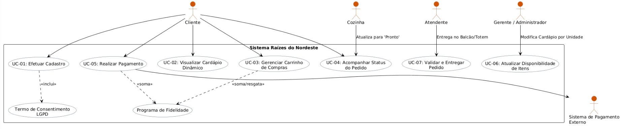

WIREFRAME

Foram mapeados os rascunhos visuais em formato vertical (Mobile/Totem) para as seguintes telas principais:

• Tela de Login e Tela de Cadastro (com termo LGPD).
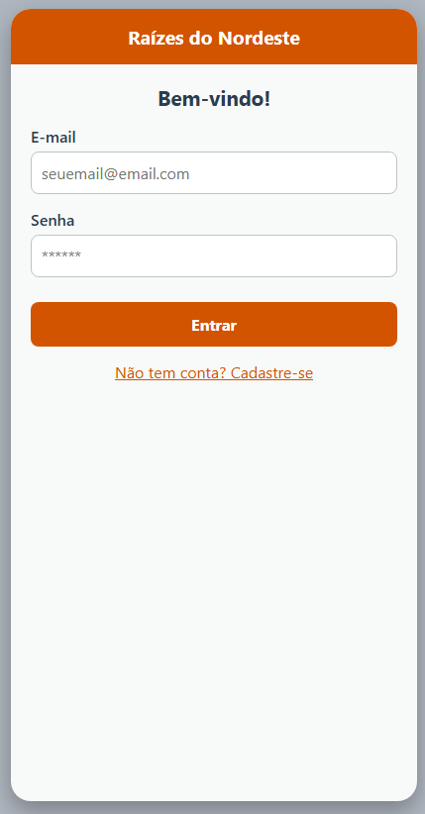
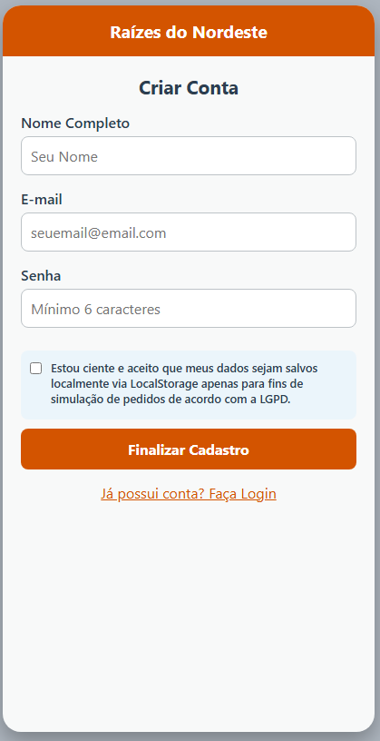

• Tela de Seleção de Loja e Cardápio.
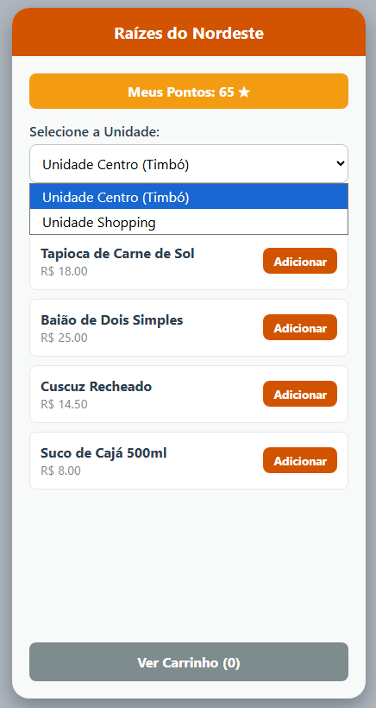

• Tela de Carrinho com resgate de pontos de Fidelidade.
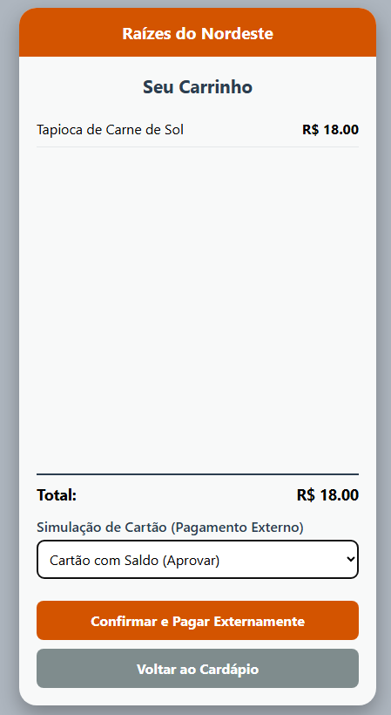

• Tela de Confirmação e Acompanhamento de Status do Pedido.
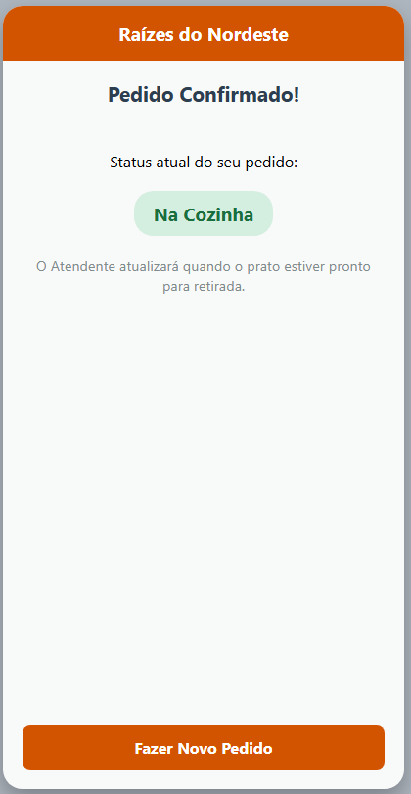

E após 5 segundos, o site mostra esta tela:
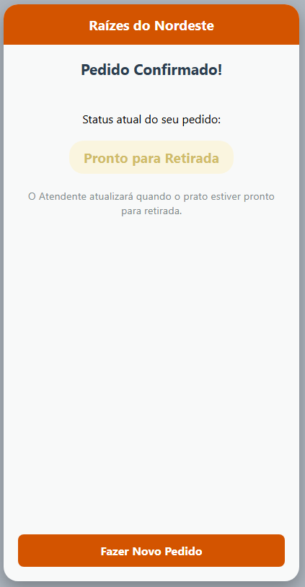

LGPD E PRIVACIDADE DA INTERFACE

A aplicação exibe um aviso de privacidade e um botão de consentimento obrigatório no cadastro do usuário. Todos os dados informados são armazenados estritamente dentro do navegador do dispositivo através de LocalStorage, sendo usados apenas para simular a autenticação e identificar o carrinho, sem compartilhamento com servidores externos.

ENTREGA TÉCNICA

O projeto será desenvolvido utilizando React, JavaScript, HTML e CSS.
A aplicação será composta por cinco telas principais:
- Login;
- Cadastro;
- Cardápio;
- Carrinho;
- Confirmação do Pedido.
Os dados serão armazenados localmente através do LocalStorage, dispensando a utilização de banco de dados externo.

PLANO DE TESTES

Caso de Teste | Dados de Entrada | Resultado Esperado | Mensagem / Validação Exibida
01. Cadastro válido | Dados+LGPD marcados | Usuário cadastrado | "Cadastro realizado com sucesso!"
02. Cadastro sem dados | Campos em branco | Bloquear envio | "Campos obrigatórios ausentes."
03. Cadastro sem LGPD | Dados preenchidos | Bloquear registro | "Você deve aceitar os termos."
04. Login válido | E-mail/senha certos | Acesso liberado | Redireciona para o Cardápio.
05. Login inválido | Senha incorreta | Exibir erro | "E-mail ou senha inválidos."
06. Filtrar por loja | Selecionar filial | Produtos corretos | "Cardápio da Unidade Centro".
07. Adicionar item | Clicar "Adicionar" | Item no carrinho | Contador do carrinho aumenta.
08. Remover item | Clicar "Remover" | Item removido | Contador do carrinho diminui.
09. Pedido (Sucesso) | Cartão válido | Pedido registrado | "Pagamento aprovado! Pedido enviado."
10. Pedido (Erro) | Cartão sem saldo | Transação recusada | "Transação recusada pela operadora."

CONCLUSÃO
O projeto permitiu aplicar o desenvolvimento em React com foco em Mobile First, criando um fluxo funcional e comercialmente coerente para a rede Raízes do Nordeste. A solução resolve os problemas de multicanalidade de forma simplificada e respeita os quesitos essenciais de privacidade (LGPD) e testes de usabilidade.

LINK DO REPOSITÓRIO DO GITHUB COM O SITE E DOCUMENTO:
https://github.com/raikxyz/4819860-projeto-front-end
LINKS PARA ACESSO DO SITE:
https://4819860-projeto-front-bimmztsnw-raikx.vercel.app/

